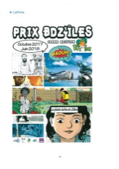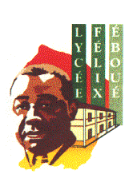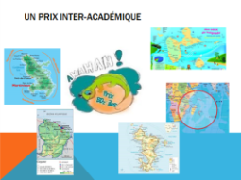
Pour la 2ème année consécutive, Mme AGOPIAN, professeur de lettres et Mme DRENEUC, professeur-documentaliste du lycée Félix Eboué, participent à la 13ème édition du concours littéraire intitulé : le prix BDz’îles organisé par l’Association des Professeurs Documentalistes de Guadeloupe (ASSODOC). Cette année 2017-2018, la classe de 2de3 s’investit dans cette aventure et s’implique dans toutes les activités proposées.
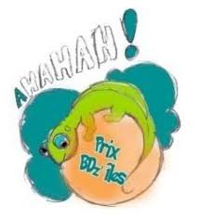 BD’zîles , un défi lecture inter-académique : lire, dire, écrire, jouer
En effet, il faut lire puis élire un titre lauréat parmi une sélection de 14 bande-dessinées issues des nouveautés de l’année en cours (parution en 2017).
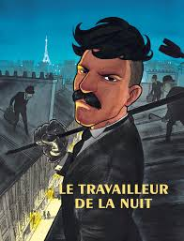
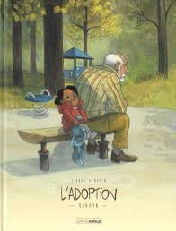
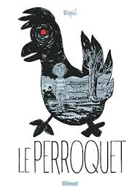
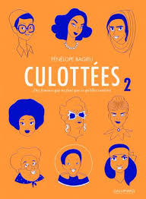
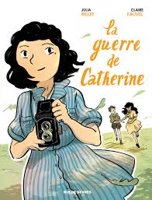
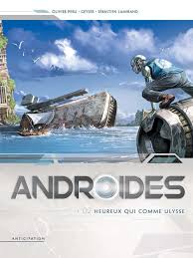
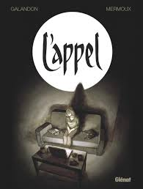
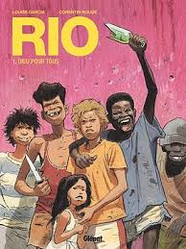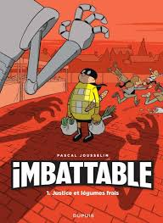
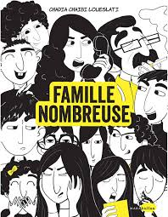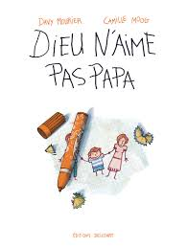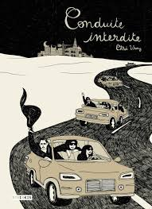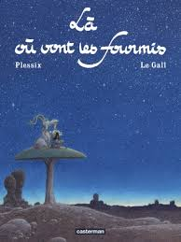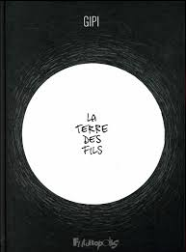
Courant Avril, deux délégués élus par leurs camarades représenteront la voix du lycée Félix Eboué, lors du grand jury de délibération finale pour la Guyane.
Mais pour voter correctement, il faut tout un cheminement !! Aussi, depuis le mois d’Octobre, de multiples activités orales, écrites et théâtralisées ainsi qu’une rencontre avec deux auteurs de BD ont permis d’affiner le regard critique des élèves tant sur l’univers du 9ème art que sur l’album lu.
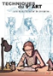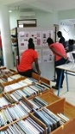Connaissances, esprit de synthèse, argumentation construite, rédaction de critiques littéraires, mises en scène, exposition, organisation de l’évènement : « matinée-rencontre avec une classe de collégiens de Catayée » : autant d’exercices au service de compétences langagières et psychosociales.
Quelques exemples de productions :
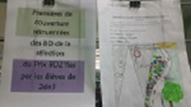 réinvention de 1ère de couverture,
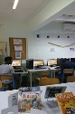 la production collaborative d’une prise de note sur un padlet,
des mises en scènes, 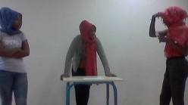
une rencontre 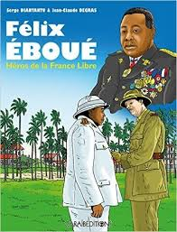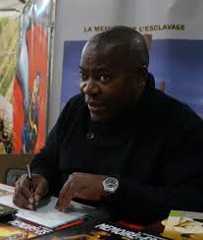 avec les auteurs de la BD : « Félix Eboué, héros de la France libre. » de Serge DIANTANTU & Jean Claude DEGRAS.
des temps de préparation de la matinée liaison collège-lycée : les 2de3 accueillent, animent une rencontre avec la 3ème CAYENNE du collège CATAYEE le 6/02/2018 dont voici le programme et le retour d’expérience en image !
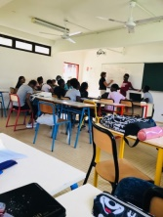
LA RENCONTRE du MARDI 6 FEVRIER DE 7H30/ 11H 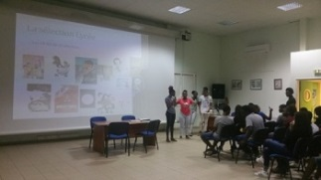
- Accueil par la direction : Bienvenue, présentation du lycée par 2 élèves de notre 2de3.
- Jeu Quiz (constituer des équipes mixtes collégiens/ lycéens) : créer des questions sur les BD en commun et/ou sur le lexique de la BD et les autres équipes répondent (les plus rapides ont gagné) 30‘
- Présentation de la moitié de nos mises en scène de planches de BD ( 4) 20‘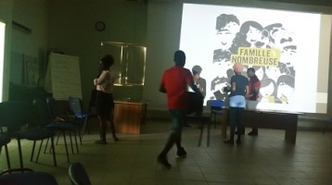
- Speedbooking n°1 (les collégiens présentent 4 titres hors sélection commune donc inconnus des lycéens) 30'
- Visionnage des capsules vidéos des collégiens 20'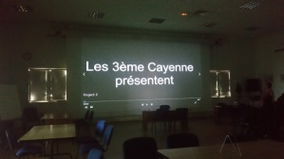
- Collation + visite en autonomie des planches réalisées par la classe de Mr CESBRON et des planches réalisées par les collégiens. 20'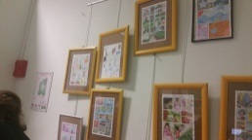
- Présentation de la deuxième moitié de nos mises en scène 15'
- Speedbooking n°2 : les lycéens présentent 6 titres hors sélection commune 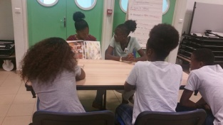 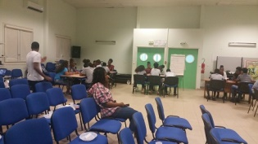
- Vote pour la BD qui a le plus convaincu lors des speedbooking 5'
- Bilan / Diaporama de présentation des activités menées autour de ce projet. 5'
- Remerciements/ Salutations 5'
Actu : Mars 2018 :
Les élèves produisent des critiques d’albums qui seront présentées au concours de la meilleure critique d’album catégorie lycée.
Deux délégués seront désignés pour participer au grand jury de délibération et élire le titre lauréat pour la Guyane.
A venir :
Avril / Mai 2018
- Rencontre au Lycée Michotte entre tous les délégués du bassin de Cayenne en tant que membre du jury.
- Sortie au Carbet des bulles
- Rencontre avec un spécialiste du phénomène de radicalisation autour d’une analyse de la BD « L’Appel »
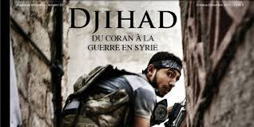

- Vote des délégués, membres du grand jury guyanais.
- Juin 2018 : Achat de BD en librairie et mise en circulation et promotion de la sélection achetée

- Remise des récompenses en Juin

A gagner ?
Une meilleure connaissance de l’univers de la BD à travers les lectures, des rencontres avec des spécialistes, des analyses littéraires, des échanges avec des camarades d’autres établissements, une expérience démocratique : être membre d’un jury, peser le poids de son vote dans la vie d’un ouvrage, publication de sa critique, et qui sait faire émerger une vocation de scénariste ou illustrateur ??
Suite au prochain épisode !
Bdz'ilement vôtre
Mme DRENEUC Garlon,
professeure-documentaliste
Lycée Félix Eboué. 2017/2018.

